ЗВІТ З ЛАБОРАТОРНОЇ РОБОТИ

з дисципліни «Основи програмування»

студентки групи КЕ-20-1

Каптьолової Анни Сергіївни

1. Постановка задачі.

1. Вводит с клавиатуры значения переменных A, B, C и D.

2. Выводит на экран значения переменных A, B, C и D в таком виде:

A=... B=... C=... D=...

3. Меняет местами в ОЗУ (в оперативной памяти) значения

переменных A, B, C и D таким образом: --->A--->B--->C--->D--¬

L--<-------------------------

4. Выводит на экран значения переменных A, B, C и D в таком виде:

A=... B=... C=... D=...

2. Опис розв’язку (блок-схема)

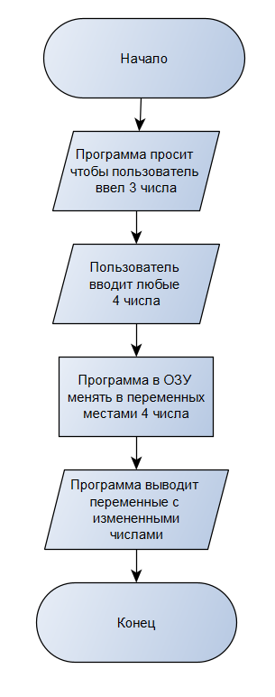

3. Код програми.

#include <iostream>

using namespace std;

int main()

{

setlocale(LC_ALL, "rus");

int A, B, C, D;

cout << "A=";

cin >> A;

cout << "B=";

cin >> B;

cout << "C=";

cin >> C;

cout << "D=";

cin >> D;

int temp;

temp = A;

A = B;

B = C;

C = D;

D = temp;

cout << "A=" << A << " B=" << B << " C=" << C << " D=" << D << endl;

}

4. Опис інтерфейсу.

Користувачу необхідно ввести чотири будь-яких числа.

5. Опис тестових прикладів.

При вводе пользователем любых чисел, они(числа), сохраняются в переменных A,B,C,D, после чего, в ОЗУ, эти же самые числа меняются местами в переменных и выводятся на экран.

6. Аналіз помилок (опис усунення зауважень).